муниципальное автономное общеобразовательное учреждение

Перевозского муниципального района Нижегородской области
«Ичалковская средняя школа»

Проект
«Ичалковский бор – экология и проблемы природопользования».

Выполнили:
учащиеся 9 класса
Беликов Иван,
Хватков Алексей,
Тузов Дмитрий,
Гуляев Александр

Руководитель: учитель биологии первой категории Шабаров Сергей Васильевич

2015-2016 год

Введение
В последнее время человек стал оказывать значительное влияние на экологию. Развитие промышленности, увеличение количества автомобилей и вырубка лесов приводят к повышению потребления невозобновляемых или медленно возобновляемых ресурсов, загрязнению атмосферы и гидросферы, развитию парникового эффекта. Если люди сейчас не начнут бережно относиться к природе, они погубят не только ее, но и себя. Чтобы этого не случилось, необходимо воспитывать экологическую культуру человека с раннего возраста.
Цели:
- Расширение и обогащение знаний, способствующих развитию экологической культуры обучающихся;
- Развитие разнообразных форм организации экологического воспитания, образования и просвещения подрастающего поколения;
- Создание условий формирования экологической культуры, основной чертой которого является ответственное отношение к природе.
Задачи:
- Воспитывать заботливое отношение к окружающей природе, любознательность, доброту, наблюдательность за живой природой;
- Способствовать желанию учащихся помогать и защищать природу;
- Дать системное знание об окружающем нас мире, научить применять знания на практике.
Методы и приемы:
- наблюдение;
- сбор информации;
- работа с литературой;
- обработка собранной информации;
- экскурсии;
- элементы исследовательской работы.
Актуальность.
Наша задача воспитать неравнодушного, порядочного, эмоционального человека, любящего то место (независимо от его местонахождения), где он родился, не забывая любить всё живое; нежно и бережно относиться к окружающему нас миру, развивать экологическую культуру наших воспитанников.
План построения исследовательской работы:
- Предварительный этап: определение того, что необходимо знать об исследуемой экологической проблеме. Определение цели исследования и путей её решения.
- Исследовательский этап: изучение состояния среды или предлагаемой проблемы на практике, проведение полевых исследований, опросов, работа с дополнительной литературой.
- Анализ работы и распространение результатов опыта.
Общая характеристика Ичалковского заказника. Наименование заказника
Наименование заказника - государственный природный заказник регионального (областного) значения "Ичалковский" Профиль заказника
Профиль заказника - комплексный (ландшафтный). Местонахождение заказника
Нижегородская область, Перевозский и Бутурлинский районы, от города Перевоз на юг 15 км, от села Ичалки на восток 1,5 км, при сельском поселке Красная Горка с запада. Описание границ заказника
Граница заказника проходит от северо-восточной оконечности карьера Перевозского ДРСУ по грунтовой дороге на северо-восток, далее по асфальтированной дороге село Ичалки - сельский поселок Красная Горка на восток, юго-восток и юг до сельского поселка Красная Горка, далее вдоль западной границы сельского поселка Красная Горка до реки Пьяны и далее по левому берегу реки Пьяны на юг, запад и северо-запад до плотины Ичалковской ГЭС, далее по плотине и на север до северо-восточной оконечности карьера Перевозского ДРСУ согласно схеме территории заказника. Сведения об образовании заказника.
Ичалковский бор - лесной массив, остров реликтовой позднеледниковой растительности. Он входит в состав государственного природного заказника регионального значения «Ичалковский». Специальным распоряжением Совета Министров СССР от 1 июля 1963 года № 2724-р Ичалковский бор площадью 936 гектаров отнесён к категории особо ценных лесов в почвозащитном отношении. По решению исполнительного комитета Горьковского областного Совета депутатов трудящихся от 20 октября 1965 года № 915 Ичалковский бор, его пещеры и карсты взяты под охрану как достопримечательный природный объект. В 1971 году организован Ичалковский заказник площадью 10 650 гектаров. В него вошли Ичалковский бор, участки поймы Пьяны, прилегающие поля и перелески. В настоящее время границы заказника и его статус определяются Положением о государственном природном заказнике регионального значения «Ичалковский», утверждённым Распоряжением Правительства Нижегородской области от 06.09.2007 № 1375-Р. С целью сохранения типичных биоценозов, редких видов животных и растений, восстановления экологического равновесия, устойчивости и способности к саморегуляции всех природных комплексов в заказнике выделен особо защитный участок, включающий кварталы 69 - 77 Перевозского лесничества Бутурлинского лесхоза общей площадью 939 га. Геологическое строение и рельеф. Всего в Ичалковском бору насчитывается около 1000 карстовых образований в виде воронок, провалов, желобов; некоторые из них своими очертаниями напоминают развалины средневековых замков. Ваятелем этого чуда была сама природа – в течение миллионов лет вода растворяла известняковые породы и образовывала в них пустоты. Своды пустот не выдержали нагрузки верхних слоёв земли и обрушились, создав диковинные формы рельефа. В южной части Ичалковского бора на площади около 350 гектаров наблюдается массовое развитие карстовых форм рельефа. Здесь встречаются многочисленные провалы, мелкие и крупные воронки (диаметром до 50—60 м и глубиной до 30 м.), карстовые лога, гроты, пещеры, рвы, скалы и жёлоба. Дно карстовых провалов обычно усеяно глыбами доломитизированных известняков. На дне самых крупных воронок можно встретить небольшие озёра. Часто воронки располагаются близко друг к другу и разделяются только узкими гребнями или перемычками шириной 1,5—2 м. Наиболее известные из таких перемычек — Чёртов мост и Лебяжьи переходы. На обрывистых стенках части провалов, преимущественно в их нижней части, располагаются ниши и пещеры. Спускаясь на дно пещер, вы совершите небольшое археологическое путешествие к истокам зарождения жизни на
нашей планете.
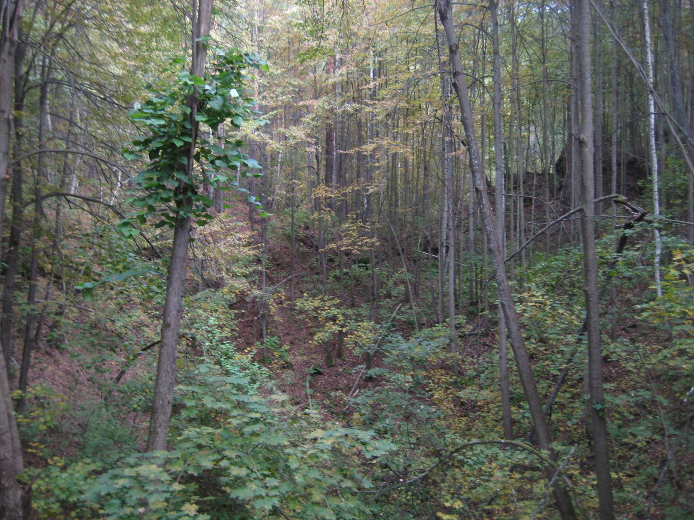
Памятников природы, позволяющих сделать это, в равнинных областях России совсем немного, а здесь, в известняковых породах стен пещеры можно найти окаменелые остатки организмов, населявших Землю миллионы лет тому назад! Вот вы оказались на дне когда-то покрывавшего землю океана, если быть точнее, то на дне батского моря периода конца средней юры (175-100 млн. лет тому назад), затопившего большую часть современной территории нашей области. В ту пору в мелководных, очень теплых мезозойских морях обитало множество беспозвоночных, среди которых особенно много было аммонитов и белемнитов, после смерти которых, из их известковых скелетов и образовались толщи известняка. Наиболее глубокими, обширными и примечательными пещерами являются Холодная (Ледяная), Безымянная (Малая холодная), Студенческая (Наклонная или Бутылочная), Тёплая, Мифическая, Тесная, Звериная и Рождественская. Большинство пещер имеют мешкообразную форму, входы в них располагаются выше днища на 5—6 м. Вниз от входа ведет наклонный расширяющийся ход, заканчивающийся округлой камерой со сводчатым потолком. Протяжённость пещер колеблется от 15 до 25—27 м. Наибольшая высота сводов наблюдается в Тёплой пещере (до 15 м). В некоторых пещерах (Тёплая, Холодная, Безымянная) имеются небольшие озера. Климат. Температура воздуха в пещерах при + 20 С° на поверхности колеблется от +3 С° в пещере Холодной до +5 С° — в Тёплой. Многочисленные карстовые явления создают особые микроклиматические условия. Прохладный воздух консервируется в подземных полостях, что приводит к выравниванию летне-зимних температур. Летом в Ичалковском бору более прохладно и влажно, а зимой теплее, чем на окружающих территориях. Такой микроклимат способствует сохранению здесь необычной флоры и фауны, включающих в себя представителей самых разнообразных ландшафтно-климатических зон. Животный и растительный мир. В настоящее время на территории заказника преобладают лиственные леса, занимающие около 75% его территории. Среди них наиболее распространены вторичные липняки и осинники, иногда с примесью хвойных пород (около 60%), а на долю дубрав приходится не более 10 - 12% площади, изредка встречаются березняки. В дубравах и производных вторичных липняках и осинниках в травянистом покрове, как правило, преобладают сныть обыкновенная и осока волосистая, встречаются различные виды дубравного широкотравья.
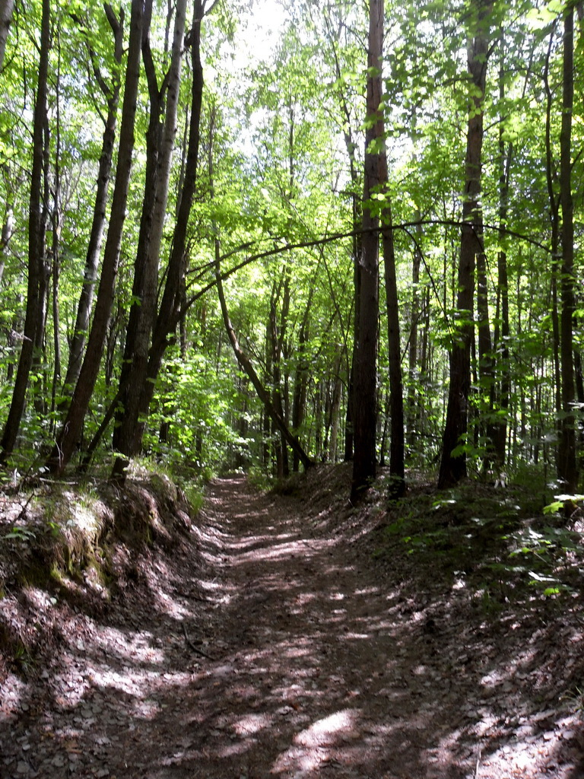
Сосновые боры покрывают около 25% территории заказника. Среди них преобладают боры сложные (липовые) с густым подлеском и доминированием в травянистом покрове осоки волосистой и наличием как неморальных, так и бореальных видов. Встречаются также небольшие участки боров-брусничников и черничников. Моховой покров, как правило, вне провалов развит слабо или совсем отсутствует.
На территории заказника произрастают лесостепные и дубравные, таежные и горные, реликтовые и редчайшие представители флоры. Наряду с обитателями дубрав, такими как дуб, липа, копытень европейский, вороний глаз, встречаются таежники: ель, кислица, брусника, черника, линнея северная, воронец красноплодный. И рядом с ними - южные растения лесостепи: вишня степная, змееголовник Рюйша, ластовень степной. А на небольших участках вдоль юго-восточной опушки бора можно найти куртинки ковыля перистого. Особый интерес представляет произрастание на территории бора реликтового горного папоротника аспления зеленого.
Кроме того, здесь найдены и другие редкие виды растений: башмачок настоящий, башмачок крупноцветный, пыльцеголовник красный, надбородник безлистный, лилия-саранка, папоротник цистоптерис судетский, диплазий сибирский, голокучник Роберта, многорядник Брауна. Здесь обнаружены восемь редких видов мхов (четыре из них - северные и горные флористические элементы).
Благодаря наличию вышеописанных ландшафтно-климатических особенностей на территории заказника сформировались особые условия для обитания животных. В фауне заказника соседствуют лесостепные виды (орел-могильник, малая белозубка, большой тушканчик, крапчатый суслик), представители фауны дубрав (сони полчок, лесная и орешниковая) и тайги (длиннохвостая неясыть, мохноногий и воробьиный сычи, красная полевка, изолированная популяция которой найдена здесь в отрыве от основного ареала более чем на 200 км).
Карстовый рельеф и наличие пещер обуславливают высокую плотность рукокрылых. Здесь обнаружено 8 видов летучих мышей (ночницы прудовая, водяная, усатая, Брандта и Наттерера, обыкновенный ушан, северный кожанок, лесной нетопырь). Пещеры заказника являются важнейшим местом зимовки рукокрылых на территории Нижегородской области.
На территории заказника гнездится филин. Здесь встречаются редкие и нуждающиеся в охране виды пресмыкающихся: обыкновенная гадюка, обыкновенная медянка и веретеница. Обнаружены здесь и редкие виды насекомых: махаон, поликсена, шмель моховой.
Цели создания и назначение заказника Заказник создан с целью:
- сохранения природного комплекса Ичалковского бора и его компонентов в естественном состоянии;
- восстановления природных комплексов;
- поддержания экологического баланса в бассейне реки Пьяны и Восточном Предволжье Нижегородской области.
Назначение заказника:
- охрана ценофонда (уникальные для европейской части России природные сообщества);
- охрана генофонда (места обитания редких видов живых организмов);
- научное (зоологическое, ботаническое, геологическое);
- водоохранное (для реки Пьяны);
- экологопросветительское;
- лесовосстановительное.
Режим охраны заказника
11.1. На всей территории заказника запрещаются следующие виды деятельности:
- предоставление земельных участков в частную собственность, за исключением случаев, установленных федеральными законами;
- применение ядохимикатов, минеральных удобрений, химических средств защиты растений и стимуляторов роста;
- размещение свалок и полигонов для захоронения и уничтожения различных отходов, загрязнение и замусоривание территории;
- строительство зданий, сооружений и любых других объектов, не относящихся к функционированию заказника;
- добыча любых полезных ископаемых;
- геологоразведочные изыскания;
- взрывные работы;
- все виды мелиоративных работ;
- проведение гидромелиоративных и ирригационных работ, любые другие действия, приводящие к изменению гидрологического режима водоемов и территории в целом;
- сброс сточных вод в водоемы;
- прокладывание любых коммуникаций, за исключением случаев, когда это является необходимым для обеспечения функционирования заказника;
- заготовка живицы;
- распашка лесных земель, сенокосов и пастбищ.
11.2. На территории особо защитного участка (ОЗУ) кроме того запрещаются:
- все виды рубок леса, в том числе санитарные рубки и рубки ухода (за исключением лесохозяйственных мероприятий, направленных на ликвидацию последствий стихийных бедствий и оздоровление насаждений, согласованных с комитетом охраны природы и управления природопользованием Нижегородской области, а также за исключением рубок осветления, прочистки и прореживания на участках лесных культур, проводимых в период с 20 июля по 1 апреля);
- въезд и стоянка авто-мото-транспорта (за исключением специально отведенных мест в выделах 12 и 18 квартала 72);
- проезд авто-мото-транспорта через территорию заказника (кроме случаев тушения пожаров и других форс-мажорных обстоятельств);
- охота;
- заготовка лекарственных и декоративных растений;
- посещение туристскими группами без специального разрешения;
- устройство привалов, бивуаков, туристических стоянок и лагерей, разведение костров (за исключением специально отведенных мест в выделах 12 и 18 квартала 72);
- прогон, выпас и водопой скота;
- использование факелов и другого открытого огня в пещерах;
- любые иные виды хозяйственной деятельности, рекреационного и другого природопользования, препятствующие сохранению или восстановлению природных комплексов или их компонентов и поддержанию экологического баланса, влекущие за собой изменение исторически сложившегося природного ландшафта, снижение или уничтожение экологических, эстетических и рекреационных качеств заказника.
11.3. На территории заказника разрешаются:
- любительский лов рыбы удочкой и спиннингом;
- научные исследования;
- сбор грибов и ягод;
- въезд и стоянка авто-мото-транспорта на специально оборудованную площадку в выделах 12 и 18 квартала 72 по согласованию с администрацией заказника;
- устройство привалов, бивуаков, туристических стоянок и лагерей, разведение костров на специально отведенных участках в выделах 12 и 18 квартала 72 по согласованию с администрацией заказника.
Экскурсионные маршруты по заказнику. Посещение провалов и пещер. Если двигаться от дома лесника по лесной дороге в восточном направлении примерно через 1 км мы окажемся у Лебяжьих переходов (Чертова моста). Одна из наиболее интересных перемычек между двумя глубокими воронками, по которой проходит живописная лесная тропа, так называемый Чертов мост, его ширина около 2 м, длина 15,5 м, высота над днищам смежных воронок16 -17 м. Пройдя 10 метров дальше выходим на развилку, в центре которой находится так называемая «Старцева» Береза. Такое название она получила из-за капового грибного нароста, похожего на лицо старика. От этой развилки поворачиваем на юг и через 350 м подходим к пещерам. Пещера ХОЛОДНАЯ представляет собой провал субмеридианального простирания с вертикальными скальными стенками до 12 метров высотой. В основании скальных стенок на севере и востоке имеются две небольшие ниши, на юге наклонный ход длиной 15 метров, приводящий в зал пещеры овально-вытянутой формы, длина которого 10 м, ширина 10-12 м, высота достигает 4-5 м. В центральной части Холодной пещеры есть небольшое озерцо размером 2 на 3 метров, даже летом покрытое льдом. На юге. Вода в нем хрустально прозрачная. Благодаря сложной конфигурации пещеры, теплый воздух в течение всего лета не может вытеснить холодный, застоявшийся на ее дне. Поэтому Холодная пещера, подобно знаменитой Кунгурской, является природным «холодильником». Морфометрические параметры. Длина-33 м., средняя ширина-6,6 м., средняя высота-3,4 м., площадь-280 м², объём-740 м³. 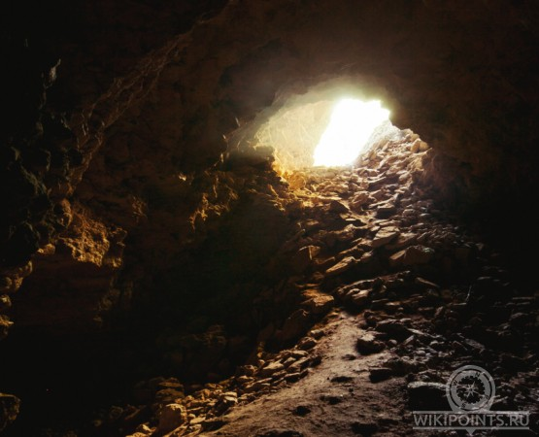
Пещера СТАРЦЕВА ЯМА представляет собой провал в своде зала. Стенки провала вертикальные, на протяжении большей части основания стенок имеются ниши. Уровень дна понижается от центра к краям. Морфометрические параметры. Длина-26м., площадь-338 м², объём-3080 м³. В 25 метрах на восток от Старцевой Ямы и в 80 метрах юго-восточнее Холодной пещеры расположен самый живописный и самый опасный карстовый провал – Безымянная пещера. Покрытые мхом стены и своеобразные, почти архитектурные формы напоминают заброшенный в горах средневековый замок.
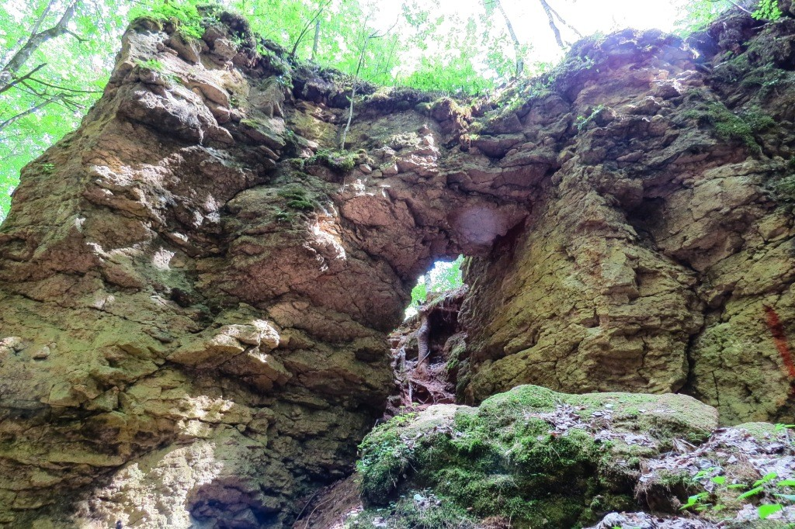
Чтобы попасть в его таинственные залы, необходимо сначала пройти по узкой, полуразрушенной перемычке, прозванной местными жителями «Чертовым мостом». Этот «мост» представляет собой живописную арку, образовавшуюся в результате разрушения подземной галереи, ранее соединявшей между собой две воронки, теперь с правой стороны зияет пропасть. Летом тропинка сразу приведет сквозь арку к входу в пещеру. В ее южной части находится большой полутемный грот, который, углубляясь вниз, образует нависающий куполообразный свод высотой около 10 метров. Внутри пещеры в небольшой нише сокрылось от людского глаза маленькое озерко с кристально чистой водой. Морфометрические параметры провала. Длина – 12 м, ширина 10м, высота -13м. Площадь – 120м² . Объем – 1560 м³. В 110 метрах юго-западнее Безымянной пещеры расположена еще одна, не менее известная, - Студенческая. Ее вход расположен в самой середине вертикальной стенки большого карстового лога. Низкий в начале, он постепенно превращается в зал, где спокойно можно стоять в полный рост. Морфометрические параметры пещеры. Длина – 9м, высота – 2,5 м, ширина – 5 м. Площадь – 45 м². Объем – 112,5 м³. 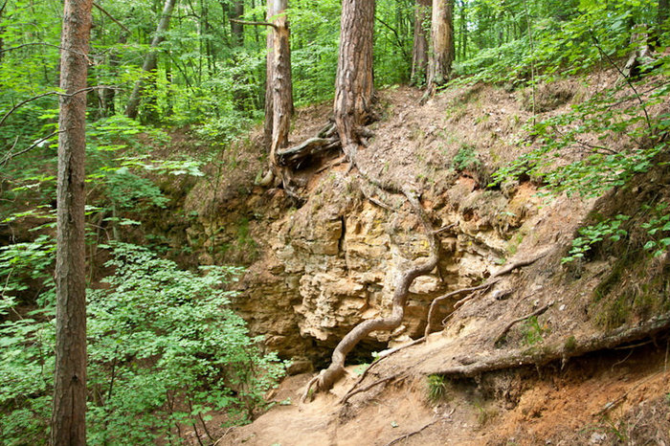 Продвигаясь по проселочной дороге от «Старцевой» Березы, в юго-восточном направлении, через 150-200 метров справа то нее вы увидите колоссальных размеров карстовый лог с вертикальными стенками, называемой Кулевой Ямой. Кулева Яма - самый большой в Ичалках провал. Это колоссальных размеров карстовый лог с вертикальными стенками. Длина карста 200м, ширина 150 – 180м, диаметр 50 – 60м. Сейчас каменистый обрыв – излюбленное место тренировок альпинистов, его стенка вся отполирована многочисленными скалолазами. По одной из легенд, сюда бросали трупы самоубийц, зашивая их предварительно в кули. По другой, - сбросил сюда как-то старик свою вредную старуху, но, быстро соскучившись, вернулся за ней обратно. Закинул вожжи и вытащил клубок змей, которые стали его просить забрать свою старуху: дескать, она им и там никакой жизни не дает… Если повернуть от Кулевой Ямы на северо-восток, то через 170 метров, в стороне от дороги, в небольшом провале, можно обнаружить небольшую пещерку Бутылочную. Морфометрические параметры пещеры. Длина – 6 м, ширина – 1,5, средняя высота – 1 м. Площадь – 9м². Объем – 9 м³. Двигаясь, дальше по дороге через 120м подойдем к самой большой пещере Ичалковского бора – Теплой. Тёплой пещеру назвали за то, что внутри даже в лютые морозы температура всегда выше нуля. Вход в неё расположен в стене оврага, от входа в пещеру сначала надо спуститься по засыпанному камнями наклонному проходу вниз, где оказываешься в большой полости с высоким куполообразным сводом. На дне – довольно глубокое (~1,2 м) озерцо кристально прозрачной воды, абсолютно невидимой в тусклом свете. Морфометрические параметры пещеры. Длина – 26,5 м. Высота – 15м. Ширина – 15м. Площадь – 397 м². Объем – 5962 м³. В стороне от этих пещер, примерно в 1 км от Кулевой Ямы, рядом с бывшей пасекой располагается еще одна пещера, которая называется Мифическая. Мифическая располагалась на своеобразном скальном мысу, образованном двумя сходящимися карстовыми оврагами. Сам мыс разрезают несколько трещин и разломов, в торце одного из которых и находится Мифическая. Вход в пещеру представляет собой классический колодец 4 метровой глубины. Три его стенки абсолютно вертикальны, четвертая - наклонка из смеси земли и камня, крайне сыпучая и ненадежная. Морфометрические параметры пещеры. Длина – 5м. Ширина - 2 м. Высота – 2,3 м. Площадь – 10м². Объем -23 м³.
Экологическое состояние. Состояние объектов охраны на территории заказника в целом оценивается как удовлетворительное. Однако природные комплексы в целом, карстовые объекты, отдельные редкие виды животных и растений испытывают значительную антропогенную нагрузку вследствие усилившегося в последние годы рекреационного пресса. Организованные группы туристов, в первую очередь, школьников удалось стабилизировать и даже несколько снизить их количество. В настоящее время преобладает неорганизованный, так называемый «дикий» туризм. Так называемые «туристы», добравшись до Ичалковского бора на автотранспорте, иногда не оставляют автомобили на стоянке возле бора, а проезжают на его территорию, оставляя после себя раздавленных обитателей леса, в первую очередь пресмыкающихся. Не помогает даже шлагбаум, нарушители просто его объезжают. Да и пеший туризм приводит к череде неприятностей для заказника: гуляющие по лесу люди ломают деревья и кустарники, вытаптывают и выдирают редкие травянистые растения (в первую очередь от них страдают реликтовые виды папоротников и ландыш майский). После посещения заказника «туристы» оставляют после себя много мусора (пластиковые бутылки, бумагу и т.д.)
Некоторые туристы от чужих глаз прячут записки в щели между камнями, лишая места жительства летучих мышей
Да и сами провалы и пещеры становятся все более опасными при посещении, в частности участились обвалы сводов таких пещер, как Теплая, Холодная, Безымянная, очень популярных у туристов. 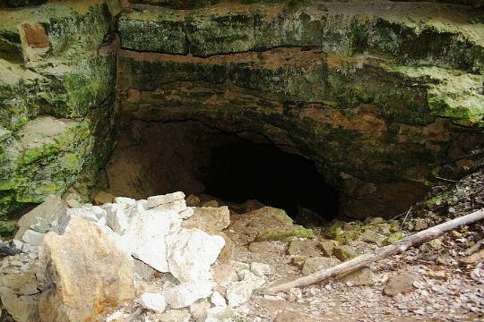
Поле разрушения плотины Ичалковской ГЭС понизился уровень подземных вод, что привело к исчезновению озера в Холодной пещере и резкому сокращению объема воды в озерах пещер Теплой и Безымянной. В связи с этим меняется микроклимат пещер, что может так же привести к исчезновению их обитателей. 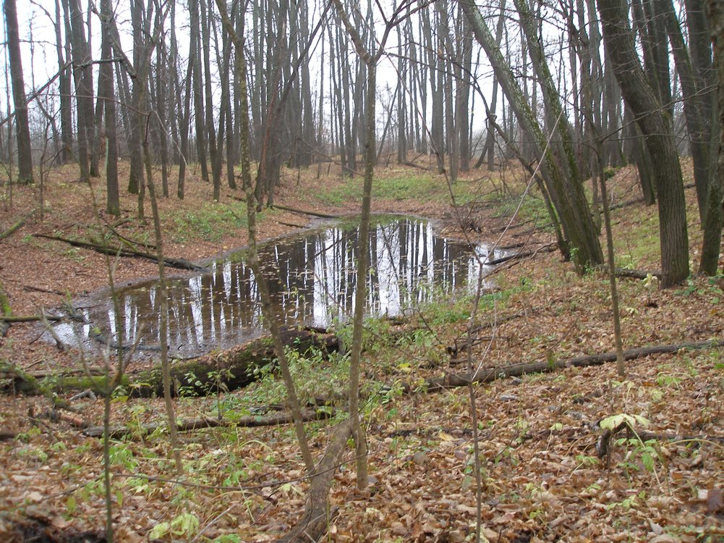
Лес очень частый, многие деревья в борьбе за существование погибают и становятся гниющим валежником, что в свою очередь приводит к увеличению вредителей и грибов-паразитов. А статья о проведении рубок осветления, прочистки и прореживания на участках лесных культур, проводимых в период с 20 июля по 1 апреля не применяется.
Меры, предлагаемые для улучшения ситуации по охране Ичалковского бора. Одной из первоочередных мер по сохранению заказника являются строгое лимитирование и регулирование его посещения туристами и отдыхающими.
Согласовать с комитетом охраны природы и управления природопользованием Нижегородской области, рубки ухода оздоровления лесных насаждений Ичалковского бора. Попытаться восстановить плотину со шлюзами на бывшей Ичалковской ГЭС, это поможет восстановить экологическое равновесие не только в бору, но и на реке Пьяне. Установить автономные видеокамеры на въезде в заказник и по маршруту движения, что бы можно было фиксировать все нарушения и применять штрафные санкции. Мы очень надеемся на то, что наши рекомендации будут услышаны и реализованы.
Список использованной литературы
1. Заповедные места Нижегородской области / Ф. М. Баканина [и др.]. – Н. Новгород: Волго-Вят. кн. изд-во, 1991. - С. 23 – 28.
2.Ичалковский бор: буклет / подгот. текста В. М. Ануфриева, А. И. Бакка. – Н.Новгород, 2002.
3. Корецкая Т. И. Виртуозы полета: [летучие мыши] / Т. И. Корецкая // Свирель. – 2004. - №5.- С.8-10.
4. Красная книга Нижегородской области. Т. 3. Животные. – Н.Новгород, 2003. – 349 с.
5. Энциклопедия для детей. Т. 4. Геология. – М.: Аванта +, 2001. – 688 с.
6.Особо охраняемые природные территории Нижегородской области. Аннотированный перечень. Бакка С.В., Киселева Н.Ю.
Минприроды Нижегородской области, Н. Новгород (2009) : 560 с.

